ZENITH真力时为CHRONOMASTER SPORT腕表增添璀璨金色

2021年初，ZENITH真力时将品牌经典的设计元素和臻于至善的卓越性能与精准计时相结合，推出全新CHRONOMASTER Sport腕表，再次彰显其毋庸置疑的高振频自动计时码表大师地位。如今，这一重磅之作再度新增一款以亮泽玫瑰金打造的1/10秒计时码表。

早在El Primero星速机芯于1969年问世之时，真力时就曾推出以贵金属打造的自动计时码表，包括经典的G381和G581腕表。如今，品牌延续这一传统，将新一代El Primero星速机芯搭载于CHRONOMASTER Sport腕表玫瑰金款中。

CHRONOMASTER Sport腕表为真力时开启全新篇章，继续谱写品牌开创性的自动计时码表传奇。它将高振频精准计时提升至全新高度，再次突显品牌在分秒之间精准测时的高超技艺。在结合真力时经典腕表的标志性元素又不失彰显其独特个性的前提下，一款洋溢现代气息且兼具实用功能的计时码表由此诞生——采用玫瑰金打造，更显品味独到。

这款外观奢华的计时码表，洋溢时尚隽永的运动活力，41毫米表壳采用18K玫瑰金打造，并配备泵式按钮。抛光黑色陶瓷表圈镌刻1/10秒刻度，并涂覆与表壳相互辉映的哑光金漆，以达到与表盘形成鲜明对比，且令表圈上的测量时间更加清晰可辨。白色漆面表盘搭配标志性的浅灰色、岩灰色和蓝色三色计时盘，指针和镶贴时标则采用黑金配色。黑色小牛皮表带搭配玫瑰金折叠表扣，进一步突出表壳与表圈的特色，令腕表更显精致。

CHRONOMASTER Sport腕表是真力时五十多年来不懈创新与改进的成果，搭配品牌著名的星速机芯最新版——El Primero 3600型机芯。真力时将这款机芯倍受赞誉的卓越性能提升至全新高度，机芯振频为5赫兹（36’000次/小时），能够精准显示1/10秒计时，同时动力储存增加至60小时。机芯采用更为通透的全新布局结构，其配备的蓝色导柱轮和饰以真力时五芒星图案的镂空摆陀，令整体设计和工艺修饰更显现代活力。

全新真力时CHRONOMASTER Sport腕表玫瑰金款既洋溢运动气息，又不失优雅风范。真力时全球精品店和经销商店均有发售。

真力时：触手分秒之真。

真力时激励我们每个人心怀鸿鹄之志，砥砺前行，让梦想成真。自1865年真力时成为首家具有现代意义的制表商以来，腕表便伴随着有远大梦想的杰出人物实现改变人类历史的壮举——路易·布莱里奥（Louis Blériot）历史性地飞越英吉利海峡，菲利克斯·鲍加特纳（Felix Baumgartner）创纪录地以平流层高空自由落体方式突破音障。真力时颂赞女性的远见卓识与开拓精神，于2020年推出首个专为女性而设计的Defy Midnight系列，致敬自古至今女性所取得的辉煌成就。

以创新作为启明星的真力时在所有表款中都配备内部研发和制造的非凡机芯。自史上首款自动计时机芯——El Primero星速机芯于1969年问世以来，真力时陆续以计时精度达1/10秒的Chronomaster Sport腕表，以及精确至1/100秒的DEFY 21腕表，不断重申“触手分秒之真”的品牌信条。自1865年以来，真力时陪伴着那些敢于挑战自己并为理想积极奋斗的人们，共同创造瑞士制表业的未来。触手分秒之真，就在当下。

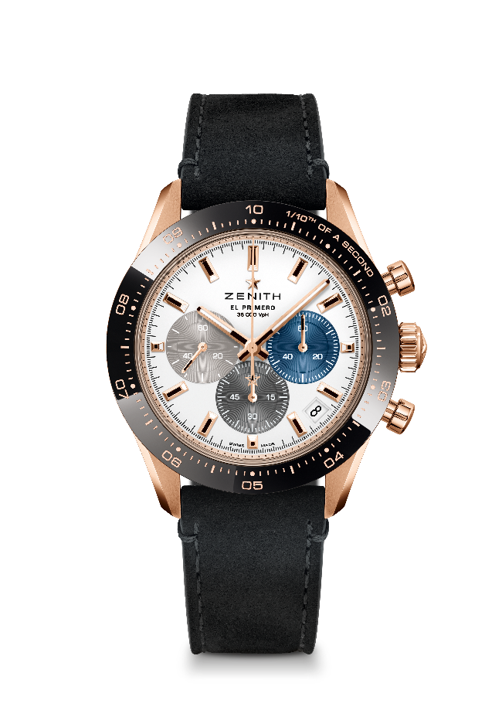
CHRONOMASTER SPORT腕表

型号：18.3100.3600/69.C920

亮点：El Primero导柱轮自动计时机芯，可测量和显示1/10秒。1/10秒显示于陶瓷表圈上。增加至60小时的动力储存。日期显示位于4时30分位置。停秒装置
机芯：El Primero 3600型自动上链机芯
振频：36000次/小时 (5赫兹)
动力储存：至少60小时
功能：中置时、分显示。小秒针位于9时位置，1/10秒计时：中置计时指针每10秒旋转一圈，60分钟计时盘位于6时位置，60秒计时盘位于3时位置
售价：CNY 153,500
直径：41毫米
材质：18K玫瑰金，黑色陶瓷表圈
防水深度：10 ATM（100米）
表盘：白色哑光表盘，配三色镶贴计时盘
时标：镀金刻面，涂覆Super-LumiNova SLN C1超级夜光物料
指针：镀金刻面，涂覆Super-LumiNova SLN C1超级夜光物料
表带和表扣：黑色小牛皮表带。玫瑰金三折叠表扣。

